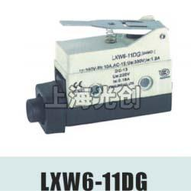

LXW6-11DG行程开关用途及构造

微动开关具有微小接点间隔和速动机构，用规定的行程和力进行开关动作的接点机构，被外壳覆盖，其外部有传动器，且外形较小。下图为典型的LXW6-11DG行程开关构造的一个示例。微动开关由5个大类的构成要素组成。 如电脑鼠标、汽车鼠标器、汽车电子产品、通讯设备、军工产品，测试仪器、燃气热水器、燃气热水器、煤气灶、小家电、微波炉、电饭锅、浮球设备配套、医疗器械、楼宇自动化、电动工具及一般电气和无线电设备、24小时定时器等

LXW6-11DG行程开关特性及安装尺寸
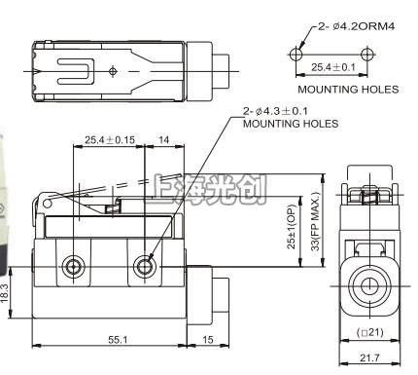
防护等级: IP63
额定电压: AC380V DC220V
额定控制容量: AC100VA DC30W
机械寿命: 1000×10'次
电气寿命: 30×10'发
操作频率: 40次，分
操作速度: 0 imm/s~0 5mm/s
环境温度: -30aC~ +400C
相对湿度: <85%( 20qC)
海拔高度≤2000m
耐电压：
同极端子间(AC 1000V)
带电金属部件对地(AC 1500V)
各端子与不带电金属部件间(AV 500V)
应用范围:机床、机械的自动控制、限制运动、传动机构动作或程序控制
符台标准: GB14048 5、JB/GQ8059-84

产品名称：LXW6-11DG行程开关

型号：LXW6-11DG
声明：适用交流AC 380V，直流 DC 220V。本页LXW6-11DG行程开关的接线图、外形尺寸及文字等信息仅供参考用，如有改动不另行通知。订购前请来电咨询，我们有专业人士为您选型。 另外可根据客户要求，订制非标产品及欧姆龙、天得等国内外知名品牌的替代型产品，欢迎来电订购，电话021-31261887。
地址：http://www.dqm.cc/LXW6-11DG-262.html

